**AI算法范围和假设**

1. 根据不一样的数据集训练出来的模型是不一样的，所以可以不断训练更新模型，用以改善生成图片的效果符合人类的大众审美观。目前为止星画廊项目利用创新改良的VGG+CycleGAN算法，收集不同的数据集训练出两个模型vangogh_VACgan_1.0和monet_VACgan_1.0，对于同一副输入图片使用同一种风格模式的转换效果是完全不一样的，今后可以继续追加数据集体量，继续训练改进这两个模型，推出新版本。
2. 某个训练好的模型，例如vangogh_VACgan_1.0，对于同一副输入图片使用不同风格模式的转换效果是完全不一样的，但不一定所有转换输出的效果都符合人类大众的审美观。星画廊在游戏中收集用户的投票数据，不断淘汰极少被用户接受的风格类型转换，保留被用户选择多的风格，并不断增加新的风格类型到游戏中供用户选择。



**游戏设计原理**

1. 对于参加游戏的每张人类作品，设定游戏周期，比如5天。
2. 在游戏周期内，星画廊开放这张作品的游戏入口。
3. 用户登录星画廊，随时可以通过游戏入口进入游戏页面进行投票。
4. 每个用户只能参与一次同一张作品的游戏。
5. 游戏暂定进行8轮，轮次的数量根据用户体验的反馈信息，日后不断调整。
6. 每轮游戏展示两幅图片供用户选择。
7. 起始第一轮左方是未经AI处理的人类原作图片A，右方是AI经过风格类型A转换生成的图片B。
8. 用户可以投票给其中一张图片。
9. 从第二轮开始，左方是上一轮用户选择的图片，右方是**人类原作**经过AI风格类型（B，C，D……）转换生成的图片。
10. 如果30秒内用户没有投票，则系统默认选择左方图片，自动进入下一轮。



**游戏投票统计**

1. 对于同一张人类原作品的游戏，在游戏开发周期结束后，系统进行统计投票结果。
2. 获票最多的图片（可以不止一张），将添加到星画廊里面展示。

举例如下：

|  |  |  |  |  |  |  |  |
| --- | --- | --- | --- | --- | --- | --- | --- |
| **图片** | | **票数** | | **权重** | | **用户计分基准** | |
| 风格类型 C | | 321 | | 0.351973684 | | 351 | |
| 风格类型 E | | 230 | | 0.252192982 | | 252 | |
| 原作品 | | 212 | | 0.23245614 | | 232 | |
| 风格类型 F | | 102 | | 0.111842105 | | 111 | |
| 风格类型 B | | 32 | | 0.035087719 | | 35 | |
| 风格类型 A | | 12 | | 0.013157895 | | 13 | |
| 风格类型 D | | 2 | | 0.002192982 | | 2 | |
| 风格类型 H | | 1 | | 0.001096491 | | 1 | |
| 风格类型 G | | 0 | | 0 | | 0 | |
|  | | **912** | | **1** | |  | |

1. 系统根据用户每轮对图片的选择数据，计算每个用户在该游戏的最后得分。

举例用户甲得分如下：

|  |  |  |
| --- | --- | --- |
| **轮次** | **选择的图片** | **每轮得分** |
| 1 | 原作品 | 23 |
| 2 | 原作品 | 23 |
| 3 | 风格类型 F | 11 |
| 4 | 风格类型 F | 11 |
| 5 | 风格类型 E | 25 |
| 6 | 风格类型 C | 35 |
| 7 | 风格类型 C | 35 |
| 8 | 风格类型 C | 35 |
|  | **总分** | **198** |

举例用户乙得分如下：

|  |  |  |
| --- | --- | --- |
| **轮次** | **选择的图片** | **每轮得分** |
| 1 | 风格类型 F | 11 |
| 2 | 风格类型 A | 1 |
| 3 | 风格类型 B | 3 |
| 4 | 风格类型 E | 25 |
| 5 | 风格类型 E | 25 |
| 6 | 风格类型 E | 25 |
| 7 | 风格类型 E | 25 |
| 8 | 风格类型 E | 25 |
|  | **总分** | **140** |

**模型与游戏数据库设计**



**Table Name : mdl_info**

**Description : Model running information**

| **Field** | **Description** | **Type** | **Remarks** |
| --- | --- | --- | --- |
| mdl_num | Model number | char(5) | Not Null  “M0001” |
| mdl_sta | Model status | char(1) | Not Null  “Y”->上线运行  “T”->测试中  “S”->暂停使用  “N”->已废弃 |
| mdl_desc | Model description | varchar(100) |  |
| api_url | API URL | varchar(128) |  |
| mdl_name | Model name | char(50) |  |
| chk_dir | Checkpoint folder | char(50) |  |
| img_dir | Image folder | char(50) |  |
| img_name | Image file name | char(50) |  |
| input_nc | Number of input image channels | int(2) | 3 for RGB and 1 for grayscale |
| output_nc | Number of output image channels | int(2) | 3 for RGB and 1 for grayscale |
| ngf | Number of gen filters in the last conv layer | int(2) |  |
| ndf | Number of discrim filters in the first conv layer | int(2) |  |
| netD | Specify discriminator architecture | char(10) |  |
| netG | Specify generator architecture | char(10) |  |
| norm | Instance normalization or batch normalization | char(10) |  |
| init_type | Network initialization | char(10) |  |
| init_gain | Scaling factor for normal, xavier and orthogonal | float |  |
| no_dropout | No dropout for the generator | int(1) |  |
| num_threads | Number threads for loading data | int(2) |  |
| load_size | Scale images to this size | int(5) |  |
| crop_size | Then crop to this size | int(5) |  |
| preprocess | Scaling and cropping of images at load time | char(20) |  |
| epoch | Set to latest to use latest cached model | char(10) |  |
| results_dir | Saves results here | varchar(128) |  |
| aspect_ratio | Aspect ratio of result images | float |  |
| last_upd_dt | Last update date | datetime year to second |  |
| last_upd_usr | Last update user | char(12) |  |

**Index: mdl_num**

**Table Name : game_mast**

**Description : Game information table**

| **Field** | **Description** | **Type** | **Remarks** |
| --- | --- | --- | --- |
| game_num | Game number | int(11) | Not Null  Auto number |
| str_dt | Game start date time | datetime | Not Null |
| end_dt | Game end date time | datetime | Not Null |
| pic_num | Picture number | char(8) | Refer to pic_mast |
| game_sta | Game status | char(1) | Not Null  Defaut = “N”  “N”->设计中未发布  “Y”->正常等待运行  “P”->正在运行中  “S”->暂停  “C”->取消  “A”->废弃  “E”->正常结束 |
| voter_num | Total of voters | int(8) |  |
| last_upd_dt | Last update date | datetime year to second |  |
| last_upd_usr | Last update user | char(12) |  |

**Index: game_num**

**Table Name : game_dtl**

**Description : Game details information**

| **Field** | **Description** | **Type** | **Remarks** |
| --- | --- | --- | --- |
| game_num | Game number | int(11) | Not Null  Refer to game_mast |
| rnd_num | Round number | int(3) | Not Null |
| wait_sec | Waiting seconds | int(3) | Default = 20 |
| mdl_num | Model number | char(5) | Refer to mdl_info |
| pic_url | Picture file URL | varchar(128) |  |
| output_dir | Output folder | varchar(100) |  |
| output_file | Output file name | char(20) |  |
| style_file | Style file URL | varchar(128) |  |
| option_1 | Running Option reserve 1 | char(30) |  |
| option_2 | Running Option reserve 2 | char(30) |  |
| option_3 | Running Option reserve 3 | char(30) |  |
| option_4 | Running Option reserve 4 | char(30) |  |
| option_5 | Running Option reserve 5 | char(30) |  |
| option_6 | Running Option reserve 6 | char(30) |  |
| point_amt | Totle points amount | int(6) |  |
| rank_num | Ranking number | int(20) |  |
| post_info | Post to gallery | char(1) |  |
| pic_num | Generate new picture number | char(8) |  |
| last_upd_dt | Last update date | datetime year to second |  |
| last_upd_usr | Last update user | char(12) |  |

**Index: game_num, rnd_num**

**Table Name : play_game**

**Description : Play game information**

| **Field** | **Description** | **Type** | **Remarks** |
| --- | --- | --- | --- |
| user_num | User number | int(8) | Not Null  Refer to user_mast |
| game_num | Game number | int(11) | Not Null  Refer to game_mast |
| rnd_num | Round number | int(3) | Not Null |
| vote_num | Which picture is selected | int(2) |  |
| point_amt | Points amount | int(5) |  |
| last_upd_dt | Last update date | datetime year to second |  |
| last_upd_usr | Last update user | char(12) |  |

**Index: user_num, game_num, rnd_num**

**程序设计**

1. …

**游戏界面DEMO**

第一轮

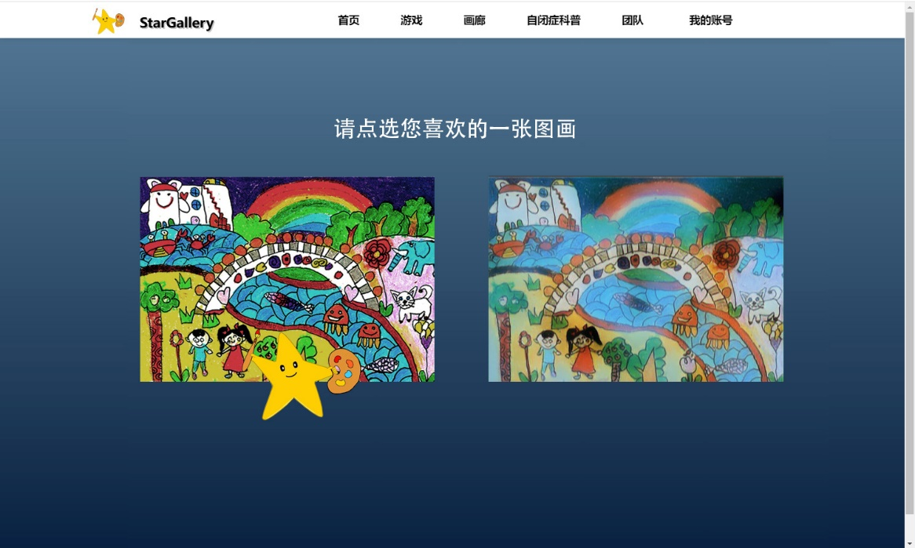

第二轮



第三轮



第四轮

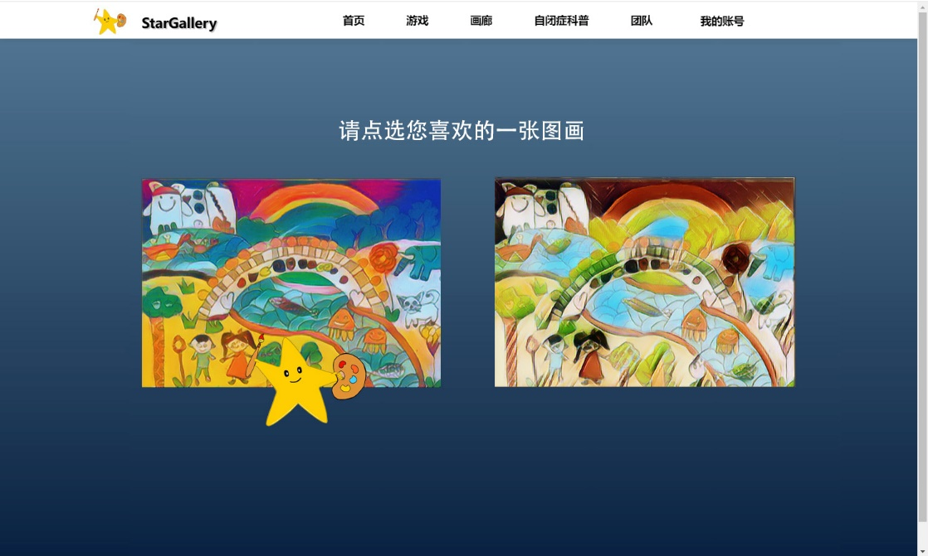

第五轮

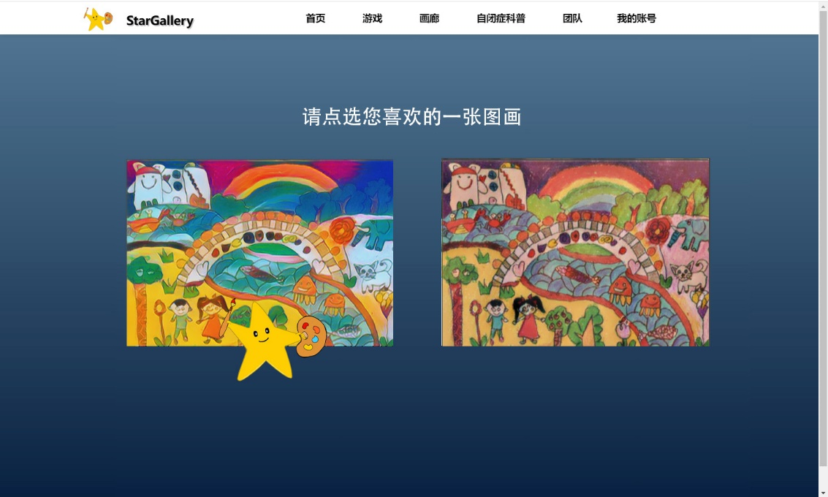

第六轮



第七轮

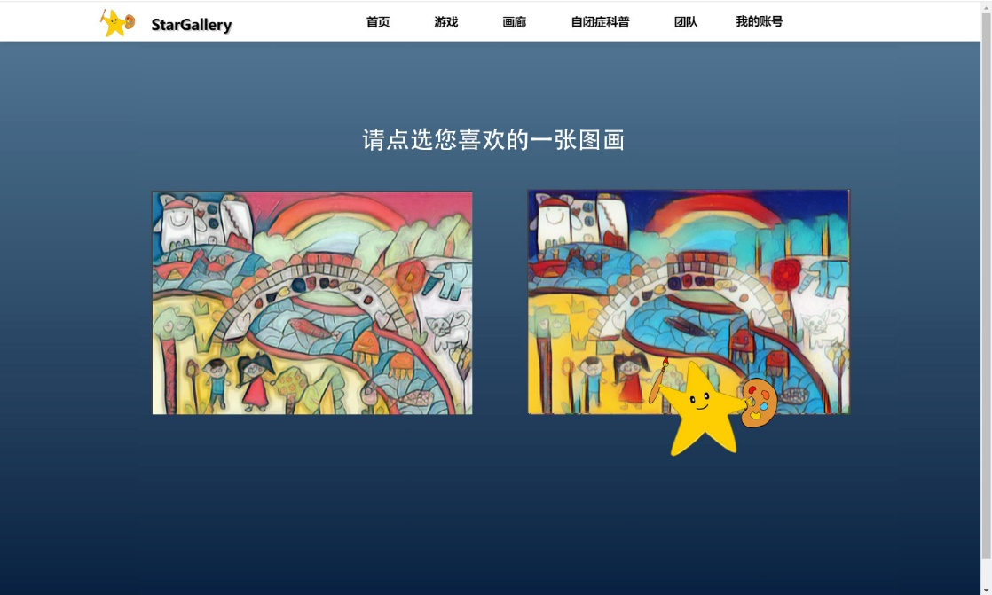

第八轮



游戏结束

